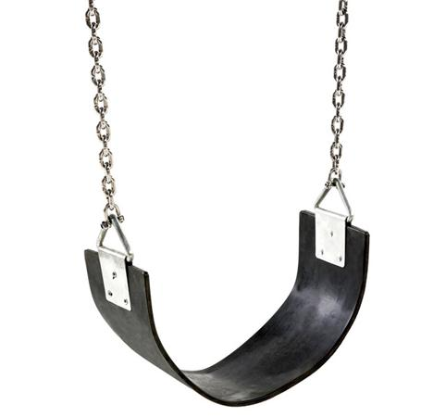
Descrizione:
Seggiolino flessibile per altalena, in gomma EPDM
modellata a iniezione con placche di fissaggio ed
archetti in acciaio galvanizzato.
Dimensione 645 x 150 x 8 mm
Comprensivo di catene in acciaio INOX a norma UNI
EN1176.
Categoria: Seggiolini per altalene
Codice: EP30010

